大V以身试“神药”后，称自己“成了最大的笑话”

[有理儿有面](javascript:void(0);)

**有理儿有面**

微信号 youli-youmian

功能介绍 你说是不是

2022-12-25[原文](https://mp.weixin.qq.com/s?__biz=Mzg3MjEyMTYyNg==&mid=2247578525&idx=4&sn=3db107bea913f5abc3371c02ce5527df&chksm=cef7e7e8f9806efe7ba7ca09f6a83e3a152d31277a2689dae0201430fdd3c7adce1a7f71e918&scene=27#wechat_redirect&cpage=204) 发表于

收录于合集

以下文章来源于侠客栈 ，作者闻韬



侠客栈

.

为了民族复兴，你我一起加油！





**全文共1149字，图片16张，预计阅读时间为6分钟。**

**文章转载自“侠客栈”。**



▼

关于美国特孝药，我国的网络特别是一些媒体表现的很“抢眼”，那可是一批批的集中火力炒作啊。

重点是，这个美国特孝药已经炒作很久了，甚至是一次又一次的被打脸。事实上，从美国总统夫妇到美国防疫首席专家、疾控中心主任，再到这个特孝药的生产商辉瑞的老总，不止一次“还阳”。

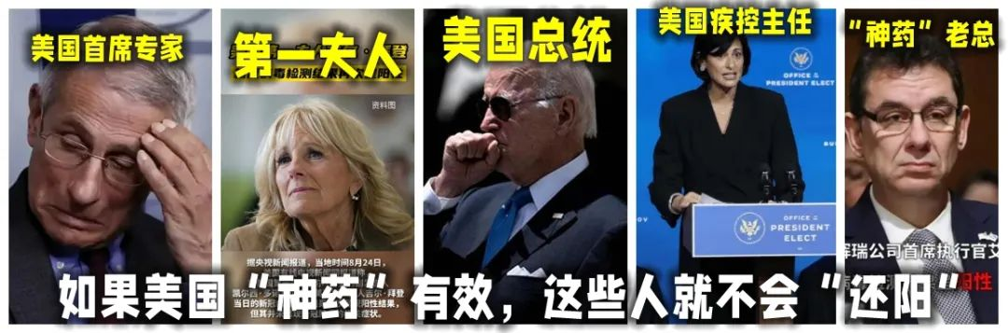

重点是美国自己都从来不说什么“特效药”什么“神药”，所谓的“特效药”和“神药”都是我们中国的媒体及一些自媒体账号给舔出来的，而且明目张胆的宣传。

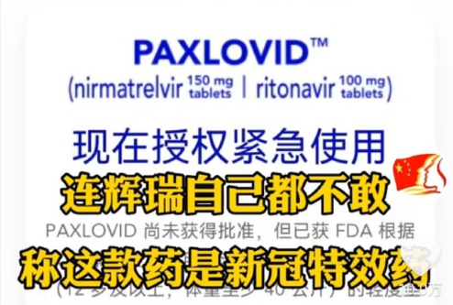

媒体知道这是违法吗？

所以，那些拼命的炒作美国特孝药的媒体与自媒体账号，究竟是打的什么算盘呢？

还有，这个进口到中国市场的特孝药临期了，居然还能嚣张的加价近600元网售，简直是在羞辱一些国人的智商。

相对于2980元的美国特孝药，印度制造的仿制药，其实也深受一些国人追捧。近期就有一个知名的、有50多万粉的互联网博主“以身试药”，给了我们一个生动的体验。



12月20日下午3时34分，他宣布阳了。

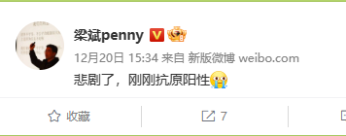

当天晚上6时，他宣布要试试印度仿制药。

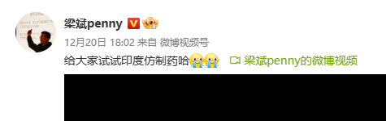

这购买速度可真够快的！看来是个有资源的人啊。

晚上9时17分，他声称吃药三个小时嗓子不疼也不发烧，就是感觉特别奇怪的口苦。

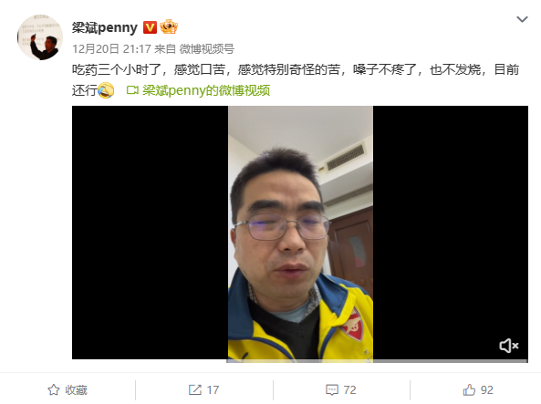

12月21日下午5时25分，他说又严重了，还说吃印度仿制药必口苦10个小时，建议年轻人不要吃。

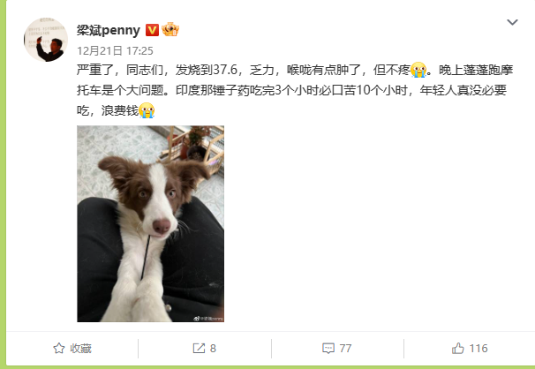

12月22日上午9时51分，他说这是处方药。

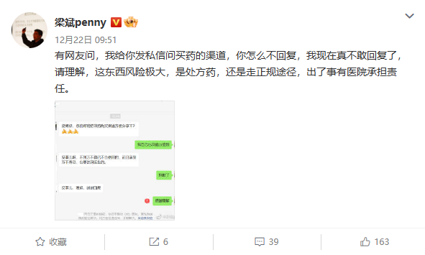

上午11时30分，他说“印度这个仿制药是ok的”，第三天就转阴了，没症状了，还说他老婆也吃了。

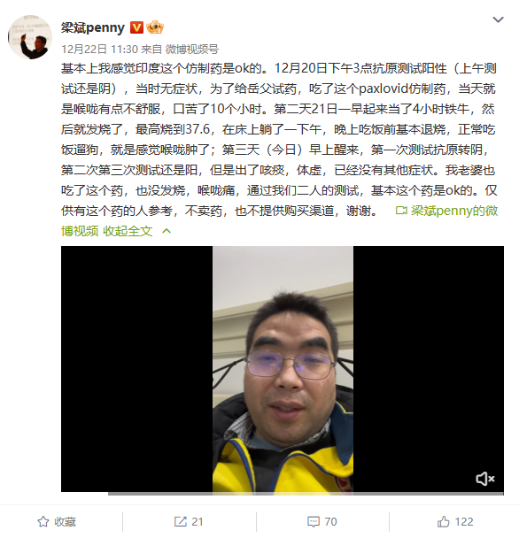

当天下午5点，他“炫耀”称“真转阴了”，“前后三天”。

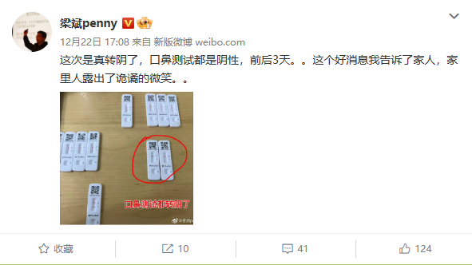

可是两个小时之后，他就又转阳了。他感叹说“这个药只能阶段性缓解”。

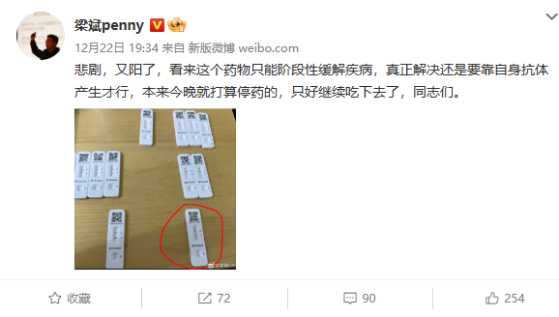

12月23日，在前一天还在称要继续吃下去，这一天就决定停吃这个印度仿制“神药”了，他说他想明白了，还是要依靠自己的免疫系统才行。

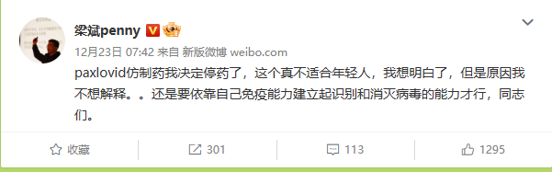

12月24日早7时42分，他说“太痛苦了，折腾到三点半，6点又醒了，嗓子疼”，他还说“别拖成慢性，我就惨了”。最后他说“给需要用药或者有这方面疑问的人，做了一次有价值的测试”。

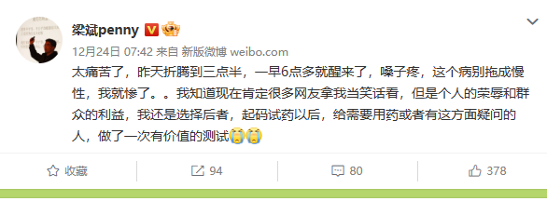

接着他又说这个印度仿制药让他一会阳一会阴，让他身上难受......

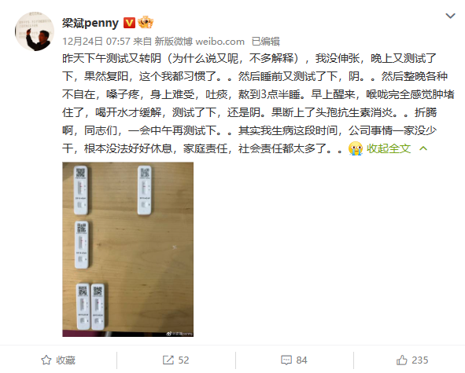

当天中午12时45分，他发了长帖，说这个印度仿制“神药”他服了3天，可是其它没吃这个印度仿制“神药”的都好了，就他还病着，成了最大的笑话。

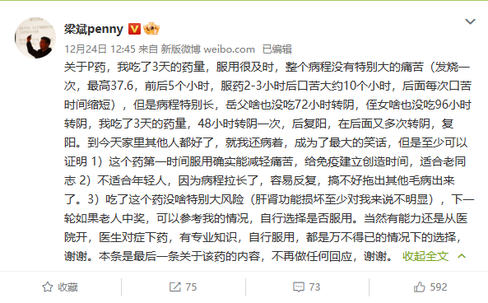

虽然说是印度仿制的美国特孝药，可是药效嘛和美国的那个特孝药也差不到哪儿。

这个大V 的以身试药，也应当是我国第一个公开讲出“神药”真正效果的，貌似目前还真没有之一。

其实特孝药问题根本就不是一个问题，因为如果真的有什么美国“神药”，美国的疫情早在2020年就结束了，还会死那么多美国人？会让美国人近三年人均寿命减少了近三岁？



所以，**在美国自己都不说什么“特效药”、“神药”的情况下，我国有那么多的媒体、网络账号、砖家炒作特孝药，是什么原因呢？**

最后还是要提醒一下，无论是美国特孝药还是印度仿制药，千万不要自己购买，一定要经过医生。

否则，或许你就是下一个笑话！

**图片源自网络**





**关注公众号：**

**有理儿有面**

**理   性｜   揭   秘｜   探   讨**







### 精选留言

用户设置不下载评论